ALGORITMA DAN PEMROGRAMAN DASAR
TAHUN AKADEMIK 2025/2026
FORMATIF
“Kursus Online "GANEBO" ”



Disusun oleh:
Denmamolano Putra Abidumi Matham 2025320017

PROGRAM STUDI SISTEM INFORMASI
FAKULTAS INFORMATIKA DAN DESAIN
UNIVERSITAS BINA INSANI
BEKASI
2026
DESKRIPSI IPO/ALGORITMA
PROGRAM PENDAFTARAN KURSUS ONLINE “GANEBO”
Input :
- Jumlah data siswa
- Nama siswa (maksimal 20 karakter)
- Paket kursus (1 = Cerdas, 2 = Ceria, 3 = Smile)
- Uang bayar
- Pilihan transaksi ulang (Y/T)
Process :
- Program menampilkan judul Kursus Online “GANEBO”.
- Program meminta input jumlah data siswa.
- Untuk setiap siswa:
a. Meminta input nama siswa dan melakukan validasi panjang nama (maksimal 20 karakter).
b. Meminta input paket kursus (1, 2, atau 3) dan melakukan validasi paket.
c. Menyimpan nama siswa dan paket kursus ke dalam list data siswa.
- Program menampilkan tabel rekapitulasi pendaftaran kursus.
- Program mengambil data paket (nama paket, materi, dan harga) berdasarkan kode paket.
- Program menghitung total harga seluruh paket kursus.
- Program menampilkan total pembayaran.
- Program meminta input uang bayar dan memvalidasi agar berupa angka serta mencukupi total harga.
- Program menghitung uang kembalian (uang bayar – total harga).
- Program menampilkan uang kembalian.
- Program menanyakan apakah ingin melakukan transaksi lagi.
- Jika memilih “Y”, program kembali ke awal.
- Jika memilih “T”, program berhenti.
Output :
- Tabel rekapitulasi pendaftaran kursus online
- Total pembayaran
- Uang kembalian
- Pesan terima kasih saat transaksi selesai

LAMPIRAN

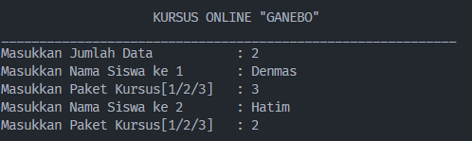
Tampilan Input

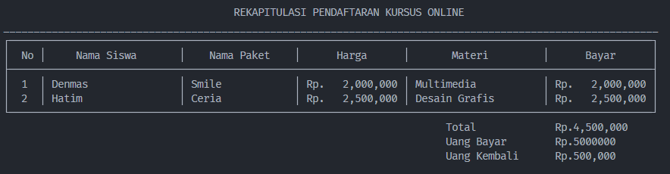
Tampilan output

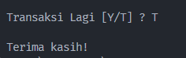

Link Code: https://github.com/Denmasmolano21/tugas_semester_1/blob/main/formatif/formatif.py

